第86讲 电磁感应的应用实例
（2017•北京）
1．图1和图2是教材中演示自感现象的两个电路图，L₁和L₂为电感线圈。实验时，断开开关S₁瞬间，灯A₁突然闪亮，随后逐渐变暗；闭合开关S₂，灯A₂逐渐变亮，而另一个相同的灯A₃立即变亮，最终A₂与A₃的亮度相同。下列说法正确的是（ ）
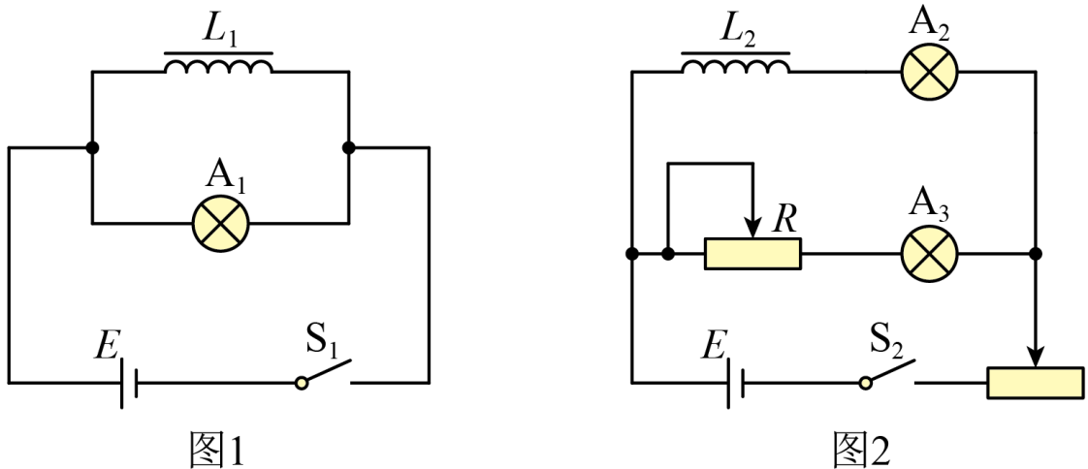
A．图1中，A₁与L₁的电阻值相同
B．图1中，闭合S₁，电路稳定后，A₁中电流大于L₁中电流
C．图2中，变阻器R与L₂的电阻值相同
D．图2中，闭合S₂瞬间，L₂中电流与变阻器R中电流相等
【答案】C
【难度】0.65
【知识点】含自感线圈的电路闭合及断开后电流的变化及其图像
【详解】AB．题图1中，稳定时通过A₁的电流记为I₁，通过L₁的电流记为I_{L}。S₁断开瞬间，A₁突然变亮，可知I_{L}>I₁，因此A₁和L₁电阻不相等，故AB错误；
CD．题图2中，闭合S₂时，由于自感作用，通过L₂与A₂的电流I₂会逐渐增大，而通过R与A₃的电流I₃立即变大，因此电流不相等，由于最终A₂与A₃亮度相同，所以两支路电流I相同，根据部分电路欧姆定律，两支路电压U与电流I均相同，所以两支路电阻相同，由于A₂、A₃完全相同，故变阻器R与L₂的电阻值相同，故C正确，D错误。
故选C。
一.知识回顾
1．互感现象
两个互相靠近的线圈，当一个线圈中的电流变化时，它所产生的变化的磁场会在另一个线圈中产生感应电动势。这种现象叫作互感，这种感应电动势叫作互感电动势。
2．自感现象
（1）定义：当一个线圈中的电流变化时，它所产生的变化的磁场在线圈本身激发出感应电动势，这种现象称为自感。
（2）自感电动势
①定义：由于自感而产生的感应电动势。
②表达式：E＝L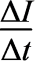。
③自感系数L
相关因素：与线圈的大小、形状、匝数以及是否有铁芯等因素有关。
单位：亨利（H），1 mH＝10^{－3} H,1 μH＝10^{－6} H。
（3）自感现象的四大特点
①自感电动势总是阻碍导体中原电流的变化。
②通过线圈中的电流不能发生突变，只能缓慢变化。
③电流稳定时，自感线圈就相当于普通导体。
④线圈的自感系数越大，自感现象越明显，自感电动势只是延缓了过程的进行，但它不能使过程停止，更不能使过程反向。
（4）自感中“闪亮”与“不闪亮”问题
 | 与线圈串联的灯泡 | 与线圈并联的灯泡
电路图 | 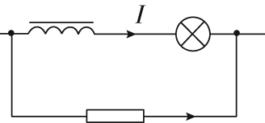 | 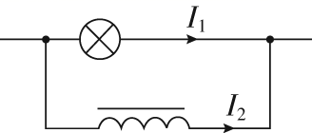
通电时 | 电流逐渐增大，灯泡逐渐变亮 | 电流突然增大，灯泡立刻变亮，然后电流逐渐减小达到稳定，灯泡比刚通电时暗些
断电时 | 电流逐渐减小，灯泡逐渐变暗，电流方向不变 | 电路中稳态电流为I₁、I₂  ①若I₂≤I₁，灯泡逐渐变暗；  ②若I₂>I₁，灯泡闪亮后逐渐变暗。两种情况灯泡中电流方向均改变
（5）分析、解决问题的要诀
①通电自感：线圈相当于一个变化的电阻——阻值由无穷大逐渐减小，通电瞬间自感线圈处相当于断路。
②断电自感：断电时自感线圈相当于电源，电流由恰好断电前的值逐渐减小到零。
③断电自感现象中电流方向是否改变的判断：与线圈在同一条支路的用电器中的电流方向不变；与线圈并联的用电器中的电流方向改变。
④电流稳定时，自感线圈就是导体，是否需要考虑其电阻，根据题意而定。
3．涡流：如果穿过导体的磁通量发生变化，由于电磁感应，导体内会产生感应电流，这种电流像水中的漩涡，所以叫作涡电流，简称涡流。
4.电磁阻尼：当导体在磁场中运动时，感应电流会使导体受到安培力，安培力的方向总是阻碍导体的运动，这种现象称为电磁阻尼。
5.电磁驱动：如果磁场相对于导体转动，在导体中会产生感应电流，它使导体受到安培力的作用，安培力使导体运动起来，这种作用常常称为电磁驱动。
交流感应电动机就是利用电磁驱动的原理工作的。
电磁阻尼和电磁驱动的原理体现了楞次定律的推广应用。
二.例题精析
题型一：自感现象原理及应用
2．如图所示的电路中，三个灯泡$$L_{1}$$、$$L_{2}$$、$$L_{3}$$的电阻关系为$$R_{1}=R_{2}=R_{3}$$，电感L的直流电阻可忽略，D为理想二极管，电源内阻不计。闭合开关S，电路电流稳定后，再断开开关S，下列说法中正确的是（ ）
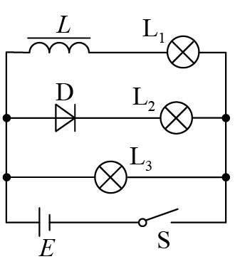
A．闭合开关S，$$L_{1}$$立即变亮
B．闭合开关S，$$L_{2}$$逐渐变亮
C．断开开关S前后，$$L_{3}$$中有电流且方向相反
D．断开开关S后，$$L_{2}$$立即熄灭，$$L_{1}$$、$$L_{3}$$均逐渐变暗
【答案】CD
【难度】0.65
【知识点】含自感线圈的电路闭合及断开后电流的变化及其图像
【详解】AB．开关S闭合瞬间，L₂、L₃均立即变亮，L₁的电路中由于线圈对电流的阻碍作用，会逐渐亮，故A B错误;
CD．开关S从闭合状态突然断开时，L₁、L₃均逐渐变暗，由于L₂的电路中的二极管由单向导电性，电流不能从右向左通过二极管，所以L₂立即熄灭，L₃中电流方向与开始时相反，故CD正确。
故选CD。
题型二：电磁阻尼
3．扫描隧道显微镜（STM）可用来探测样品表面原子尺度上的形貌，为了隔离外界振动对STM的扰动，在圆底盘周边沿其径向对称地安装若干对紫铜薄板，并施加恒定磁场来快速衰减其微小振动，如图所示。出现扰动后，对于紫铜薄板上下及左右振动的衰减最有效的方案是（ ）
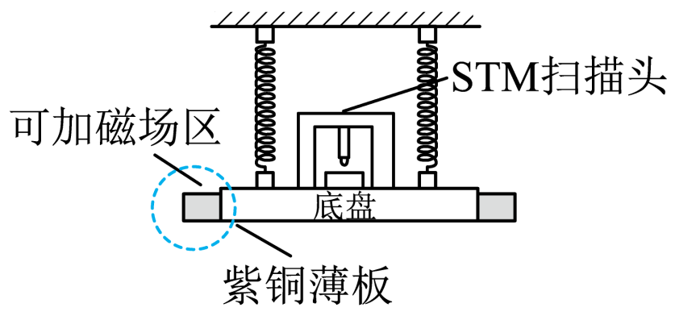
A．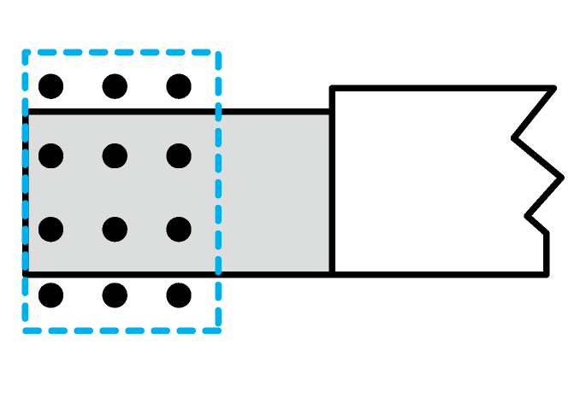 B．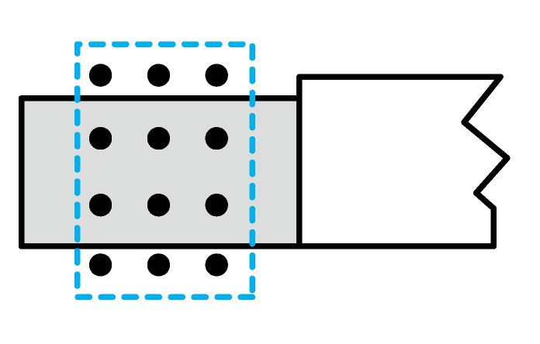 C．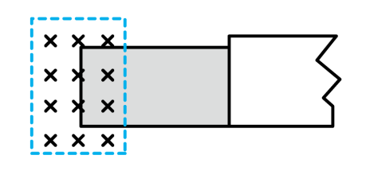 D．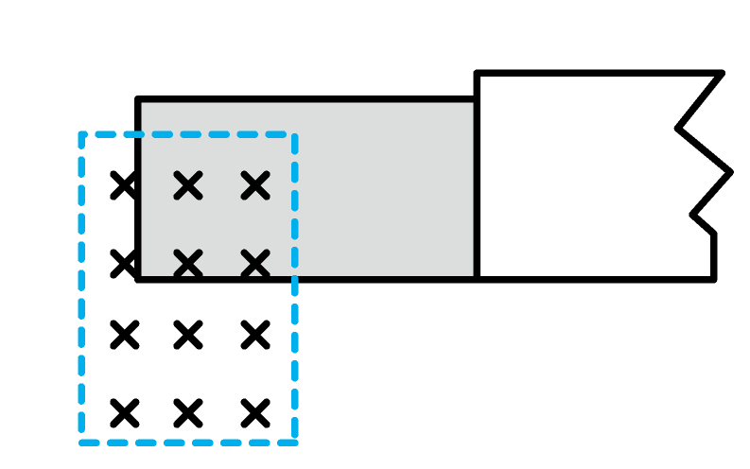
【答案】D
【难度】0.65
【知识点】安培力的计算式及初步应用
【详解】装置的原理是利用电磁阻尼。当薄板进出磁场时产生感应电流，薄板受安培力，安培力总是阻碍导体相对磁场的运动，从而使薄板尽快停下来。只有D项阻碍上下左右振动最有效。故ABC错误，D正确。
故选D。
题型三：电磁驱动
4．某种超导磁悬浮列车是利用超导体的抗磁作用使列车车体向上浮起，同时通过周期性地变换磁极方向而获得推进动力。其推进原理可以简化为如图所示的模型：在水平面上相距b的两根平行直导轨间，有竖直方向等距离分布的方向相反的匀强磁场B₁和B₂，且B₁ = B₂ = B，每个磁场分布区间的长都是a，相间排列，所有这些磁场都以速度v向右匀速平动。这时跨在两导轨间的长为a宽为b的金属框MNQP（悬浮在导轨正上方）在磁场力作用下也将会向右运动。设金属框的总电阻为R，运动中所受到的阻力恒为f，求：
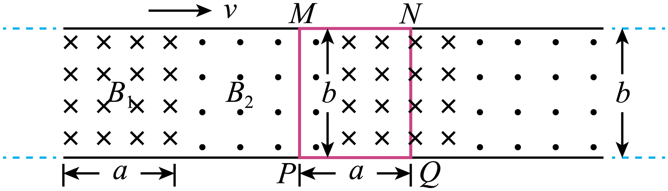
(1)列车在运动过程中金属框产生的最大电流；
(2)列车能达到的最大速度；
(3)在（2）情况下每秒钟磁场提供的总能量。
【答案】(1)$$\frac{2Bbv}{R}$$
(2)$$v−\frac{Rf}{4B^{2}b^{2}}$$
(3)$$fv$$
【难度】0.85
【知识点】线框进出磁场产生的等效电路相关计算、求线框进出磁场时电阻上生热
【详解】（1）列车起动时金属框产生的电流最大，设为I_{m}，根据法拉第电磁感应定律有
$$E=2Bbv$$
则最大电流为
$$I_{m}=\frac{2Bbv}{R}$$
（2）分析列车受力可得列车运动的加速度
$$a=\frac{F−f}{m}$$
当列车速度增大时，安培力F变小，加速度变小，当a = 0时，列车速度达到最大，有
$$F=f$$
即
$$F=2Bb⋅\frac{2Bb(v−v_{\text{m}})}{R}$$
解得
$$v_{\text{m}}=v−\frac{Rf}{4B^{2}b^{2}}$$
（3）由能的转化和守恒，磁场提供的能量一部分转化为电路中的电能进一步转变为回路的焦耳热，另一部分克服阻力f做功，单位时间内的焦耳热为
$$Q=I^{2}Rt$$
最大速度匀速运动时，磁场力等于阻力
$$f=2BIb$$，$$I=\frac{f}{2Bb}$$
可得阻力做功的功率为
$$P_{\text{f}}=f⋅v_{\text{m}}$$
解得
$$E=Q+P_{\text{f}}×t$$
将t = 1 s代入，解得
$$E=fv$$
题型四：互感
5．如图甲所示，AB两绝缘金属环套在同一铁芯上，A环中电流i_{A}随时间t的变化规律如图乙所示，下列说法中正确的是（ ）
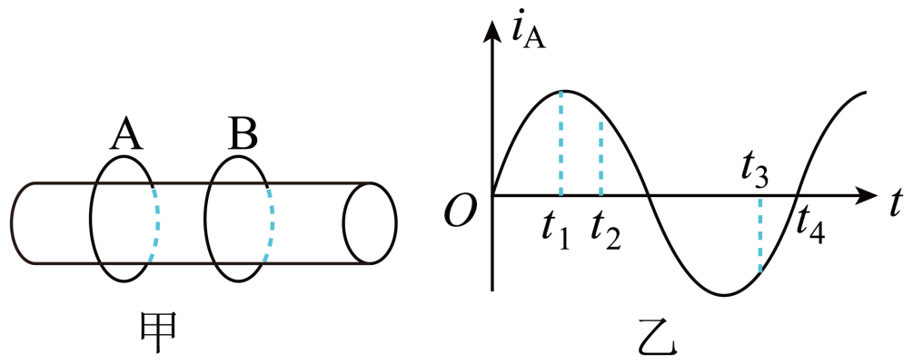
A．t₁时刻，两环作用力最大
B．t₂和t₃时刻，两环相互吸引
C．t₂时刻两环相互吸引，t₃时刻两环相互排斥
D．t₃和t₄时刻，两环相互吸引
【答案】B
【难度】0.65
【知识点】来拒去留、由B-t图像计算感生电动势的大小
【详解】t₁时刻感应电流为零，故两环作用力为零，则选项A错误；t₂时刻A环中电流在减小，则B环中产生与A环中同向的电流，故相互吸引，t₃时刻同理也应相互吸引，故选项B正确，C错误；t₄时刻A中电流为零，两环无相互作用，选项D错误．
题型五：涡流
6．如图所示，在一个绕有线圈的可拆变压器铁芯上分别放一小铁锅水和一玻璃杯水．给线圈通入电流，一段时间后，一个容器中水温升高，则通入的电流与水温升高的是( )
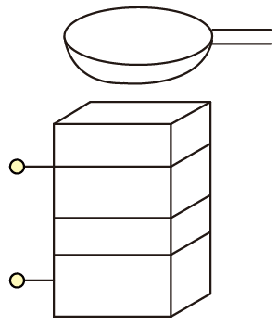
A．恒定直流、小铁锅
B．恒定直流、玻璃杯
C．变化的电流、小铁锅
D．变化的电流、玻璃杯
【答案】C
【难度】0.94
【知识点】涡流的原理、应用与防止
【详解】容器中水温升高，是电能转化成内能所致．因此只有变化的电流才能导致磁通量变化，且只有小铁锅处于变化的磁通量时，才能产生感应电动势，从而产生感应电流．导致电流发热．玻璃杯是绝缘体，不能产生感应电流．故C正确，ABD错误．
题型六：电子感应加速器
7．现代科学研究中常用到高速电子，电子感应加速器就是利用感生电场加速电子的设备。电子感应加速器主要由上、下电磁铁磁极和环形真空室组成。当电磁铁绕组通以变化的电流时，产生变化的磁场，穿过真空室所包围的区域内的磁通量也随时间变化，这时真空室空间内就产生涡旋电场，电子将在涡旋电场作用下得到加速。如图所示（上部分为侧视图、下部分为真空室的俯视图），若电子被“约束”在半径为R的圆周上运动，当电磁铁绕组通有图中所示的电流时（ ）
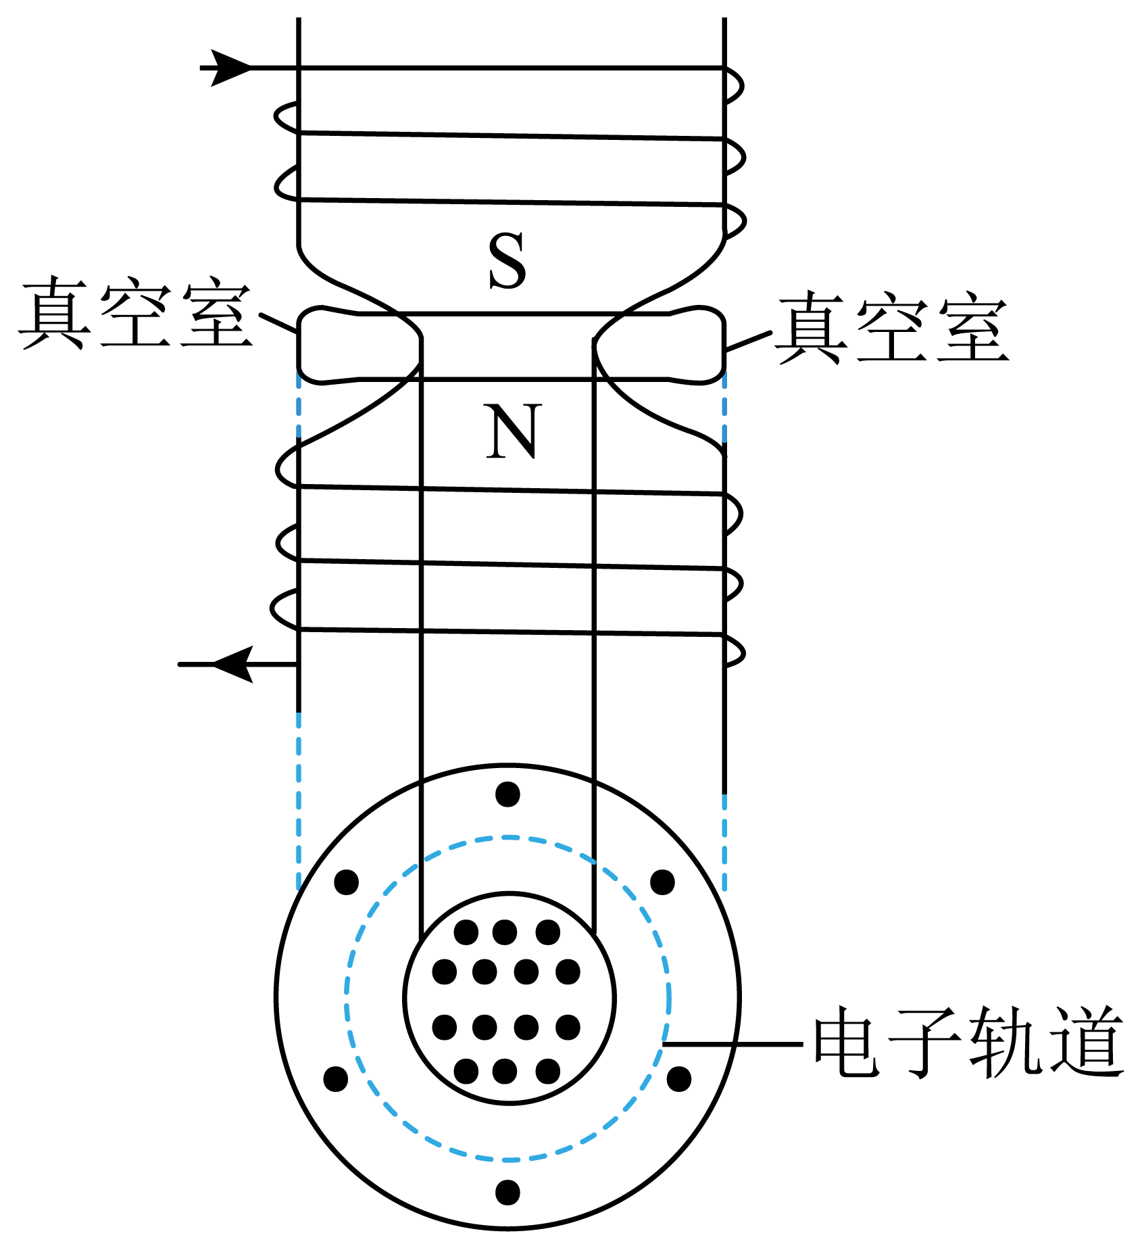
A．电子沿逆时针运动，保持电流的方向不变，当电流增大时，电子将加速
B．电子沿顺时针运动，保持电流的方向不变，当电流增大时，电子将加速
C．电子沿逆时针运动，保持电流的方向不变，当电流减小时，电子将加速
D．被加速时电子做圆周运动的周期不变
【答案】A
【难度】0.65
【知识点】小球在感生电场中的运动
【详解】ABC．当电磁铁绕组通有图中所示的电流时，由安培定则知，将产生向上的磁场，当电磁铁绕组中电流增大时，根据楞次定律和安培定则可知，这时真空室空间内将产生顺时针方向的涡旋电场，电子沿逆时针方向运动，电子将加速，故A正确，BC错误。
D．由于电子被“约束”在半径为R的圆周上运动，由
$$T=\frac{2\text{π}R}{v}$$
知，电子加速后，电子做圆周运动的周期减小，故D错误。
故选A。
三.举一反三，巩固练习
8．如图，将一空的铝质易拉罐倒扣于笔尖上，在“冂”型木框两侧各固定一个强铷磁铁，用电钻控制木框匀速转动，发现木框虽然不与易拉罐接触，但易拉罐也会随木框转动。则下列说法正确的是（ ）
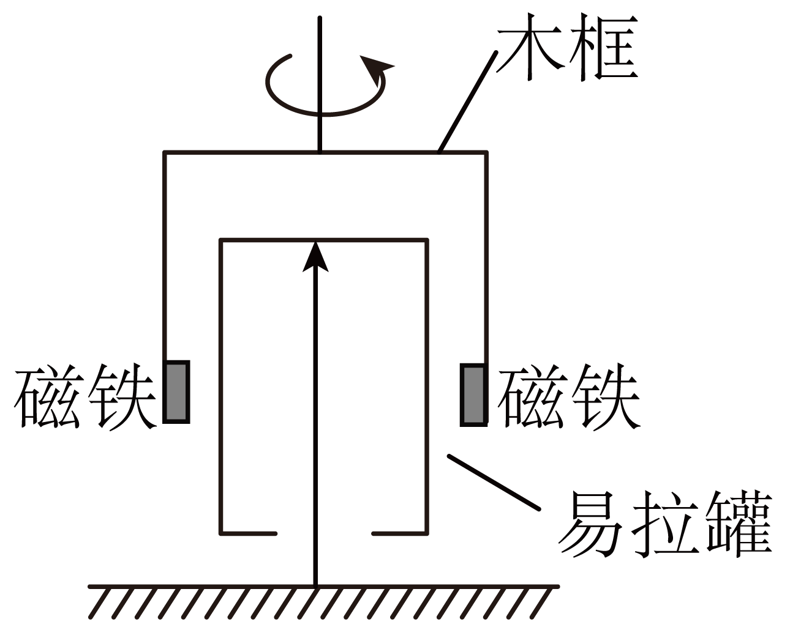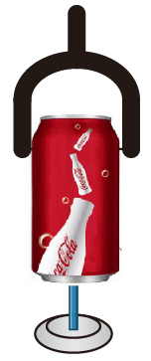
A．木框的转速总比易拉罐的大 B．易拉罐与木框的转动方向相反
C．易拉罐与木框保持相同的转速同方向转动 D．两个磁铁必须异名磁极相对
【答案】A
【难度】0.85
【知识点】电磁驱动
【详解】ABC．根据电磁驱动原理，易拉罐与木框的转动方向相同，木框的转速总比易拉罐的大，A正确；BC错误；
D．两个磁铁异名磁极或同名磁极相对均可，在磁极附近的易拉罐导体中都会产生涡流，在磁场受安培力使易拉罐跟着木框转动起来，D错误。
故选A。
9．1824年，法国科学家阿拉果完成了著名的“阿拉果圆盘实验”。如图所示，实验中将一铜圆盘水平放置，在其中心正上方用柔软细线悬挂一枚可以自由旋转的磁针，实验中发现，当圆盘在磁针的磁场中绕圆盘中心的竖直轴旋转时，磁针也随着一起转动起来，但略有滞后。下列说法正确的是（ ）
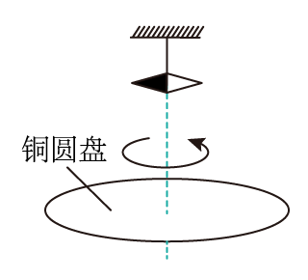
A．圆盘中始终未发生电磁感应现象
B．该实验现象与真空冶炼炉的原理相同
C．由于小磁针的磁性较弱，分析本现象时可以忽略小磁针的磁场
D．探测地雷的探雷器的工作原理与本实验现象无关联
【答案】B
【难度】0.85
【知识点】涡流的原理、应用与防止
【详解】穿过圆盘的磁通量不变，但是穿过圆盘局部面积的磁通量发生变化，发生了电磁感应现象，所以在圆盘上产生了涡流，真空冶炼炉和探雷器均是利用涡流工作的，故选项B正确，选项ACD均错误。
故选B。
10．人类经过漫长的技术革命，在各领域取得巨大的进步，例如在炊具中发明出电磁炉，它具有升温快、效率高等优点。下列有关电磁炉加热原理说法正确的是（ ）
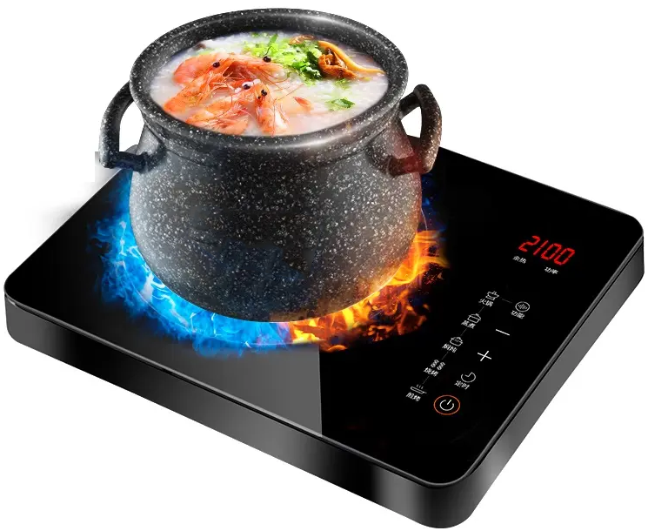
A．电磁炉通过在面板中产生涡流加热食物
B．电磁炉通过红外线的热效应加热食物
C．电磁炉通过电流流过电阻丝产生热量加热食物
D．电磁炉的加热锅具不能选用陶瓷材料
【答案】D
【难度】0.65
【知识点】涡流的原理、应用与防止
【详解】ABC．电磁炉利用电磁感应原理制成，主要是锅体中产生涡流而快速发热的，选项ABC错误；
D．锅体只能用铁磁性导体材料才能发生电磁感应现象进行加热，故不能使用选用陶瓷材料的锅具，选项D正确。
故选D。
11．如图所示的电路中，A₁和A₂是两个相同的灯泡，线圈L自感系数足够大，电阻可以忽略不计。下列说法不正确的是（ ）
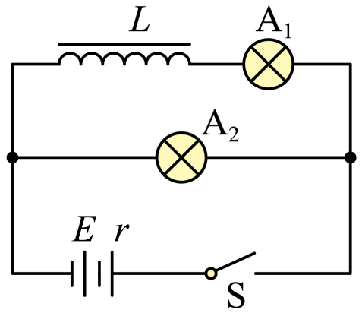
A．合上开关S时，A₂先亮，A₁后亮，最后一样亮
B．断开开关S时，A₁和A₂都要过一会儿才熄灭
C．合上开关S稳定后，流过A₁的电流方向与流过A₂的电流方向都向左
D．断开开关S时，流过A₁的电流方向与流过A₂的电流方向都向左
【答案】D
【难度】0.85
【知识点】含自感线圈的电路闭合及断开后电流的变化及其图像、判断灯泡是否闪亮
【详解】AC．合上开关的瞬间，L由于产生自感电动势阻碍通过A₁的电流，所以A₁中的电流小于A₂中的电流，稳定后L对直流电路没有阻碍作用，A₁和A₂电阻相等，两支路的电流相等，即合上开关S时，A₂先亮，A₁后亮，最后一样亮，此时A₁和A₂的电流方向都向左，故A C正确，不符合题意；
BD．断开开关时，原来通过A₂的电流立即消失，由于L中产生的自感电动势在A₁和A₂之间构成新的串联回路，故两灯都要过一会才会熄灭，此时流过A₁的电流向左，流过A₂的电流向右，故B正确，不符合题意，D错误，符合题意。
故选D。
12．如图所示，电路中A、B是两个完全相同的灯泡，L是一个自感系数很大、电阻可忽略的自感线圈，C是电容很大的电容器。在S刚闭合时与闭合足够长时间之后，A、B两灯泡的发光情况是（ ）
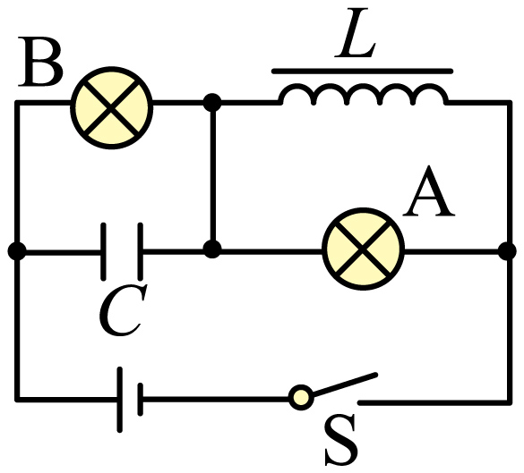
A．S刚闭合时，A亮一下又逐渐变暗
B．S刚闭合时，B亮一下又逐渐变暗
C．S闭合足够长时间后，A和B一样亮
D．S闭合足够长时间后，A、B都熄灭
【答案】A
【难度】0.85
【知识点】含自感线圈的电路闭合及断开后电流的变化及其图像
【详解】开关刚闭合时，由于线圈自感系数很大，对电流阻碍作用很强，相当于断路，两灯瞬间都亮，但由于线圈电阻可忽略，S闭合足够长时间后，线圈相当于导线，灯泡A被短路而熄灭，灯泡B不受影响，所以A亮一下又逐渐变暗，灯泡B一直亮。
由上述分析可知，A正确，BCD错误。
故选A。
13．如图所示，电磁感应式手机无线充电的原理与变压器类似，在充电基座上的送电线圈接入交流电时产生磁场，手机中的受电线圈感应出电流，实现为手机充电的目的。则在充电过程中（ ）
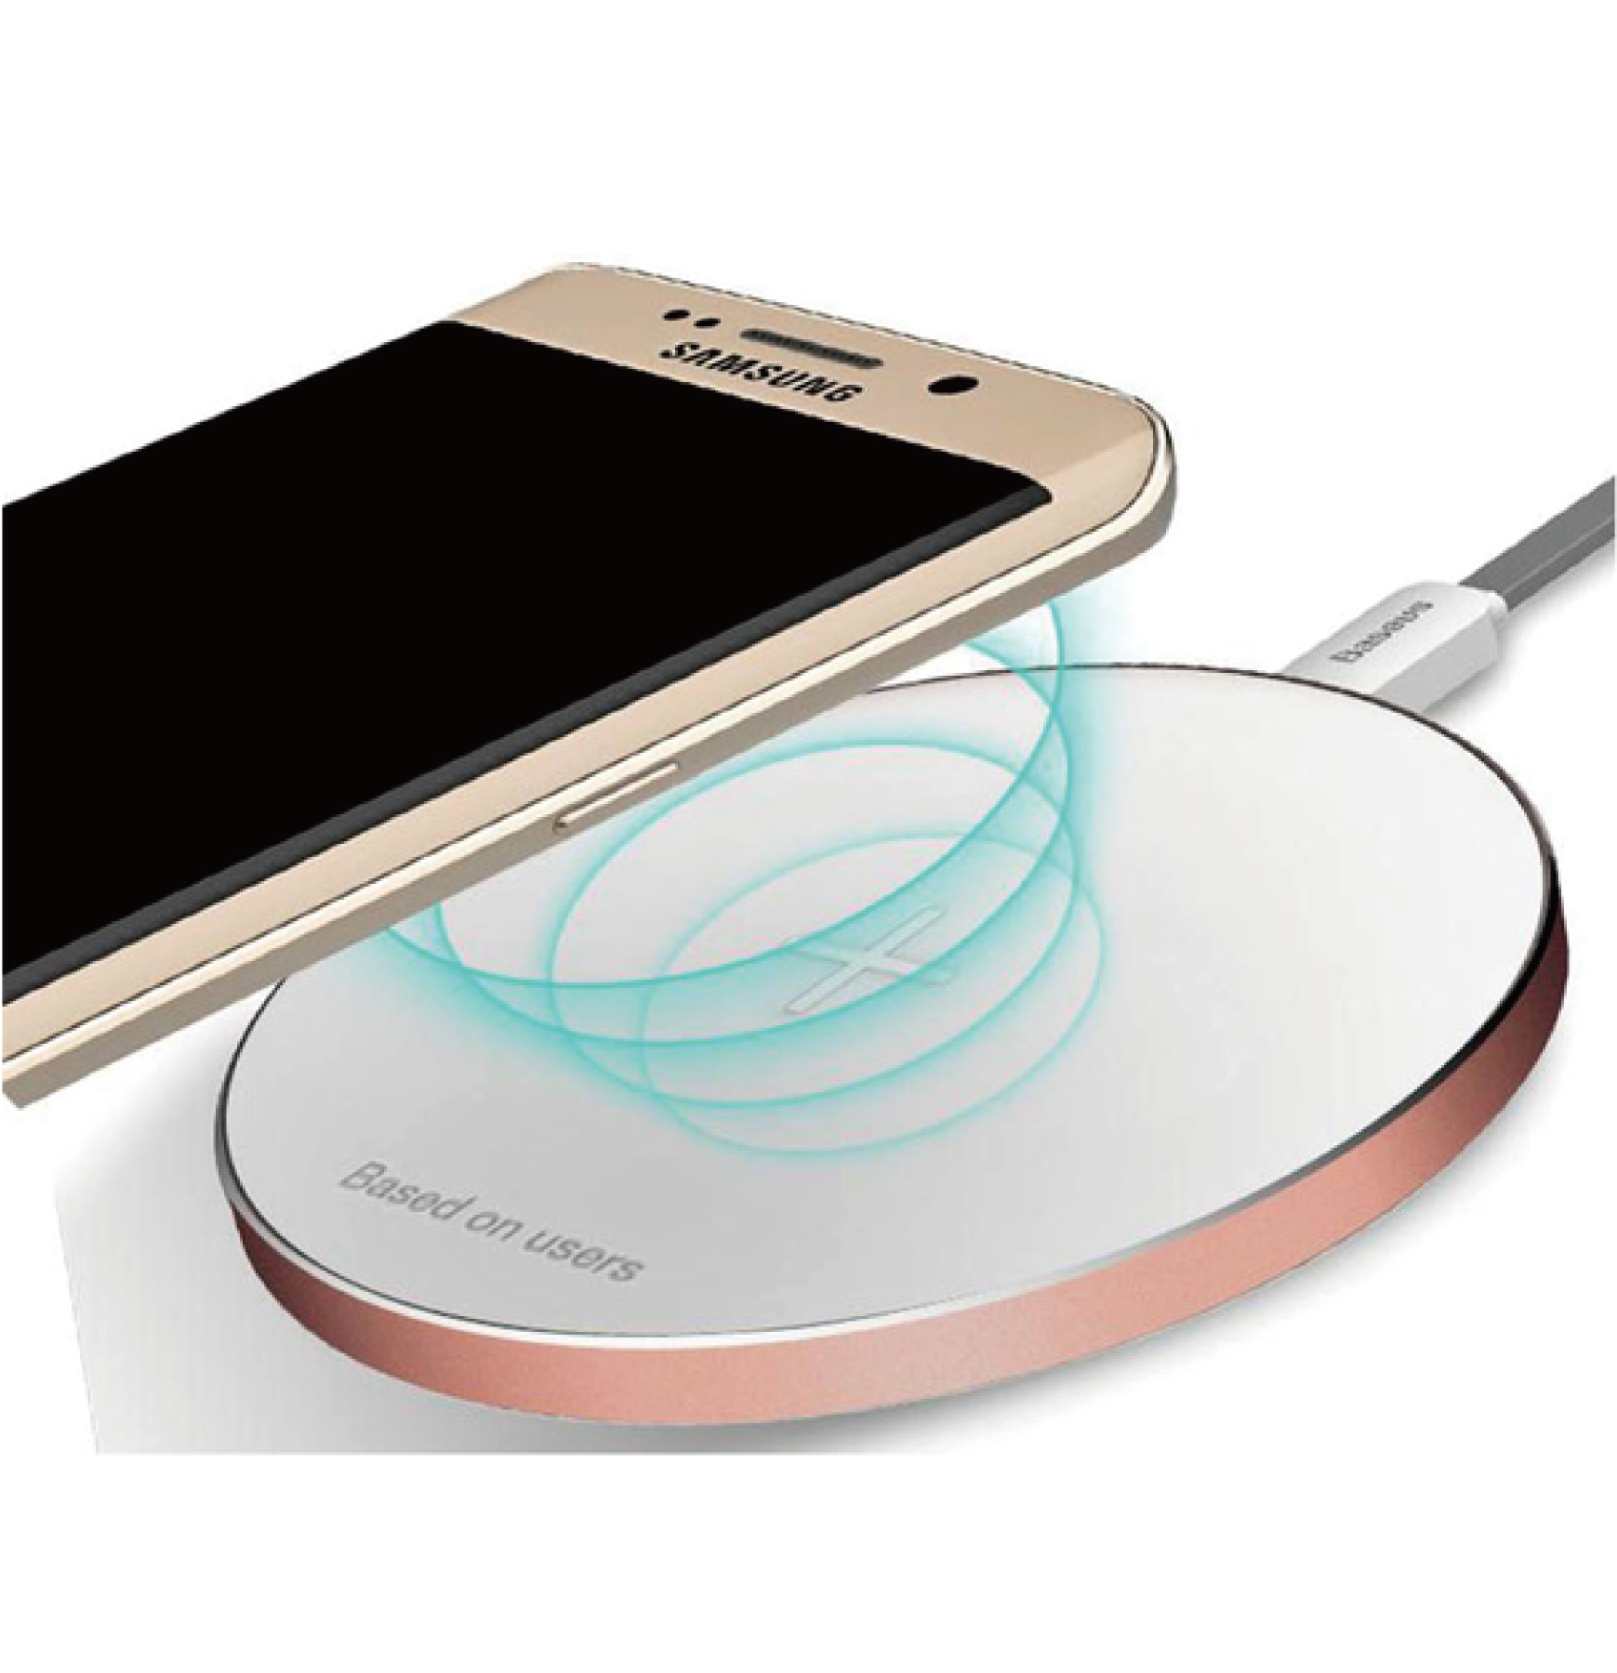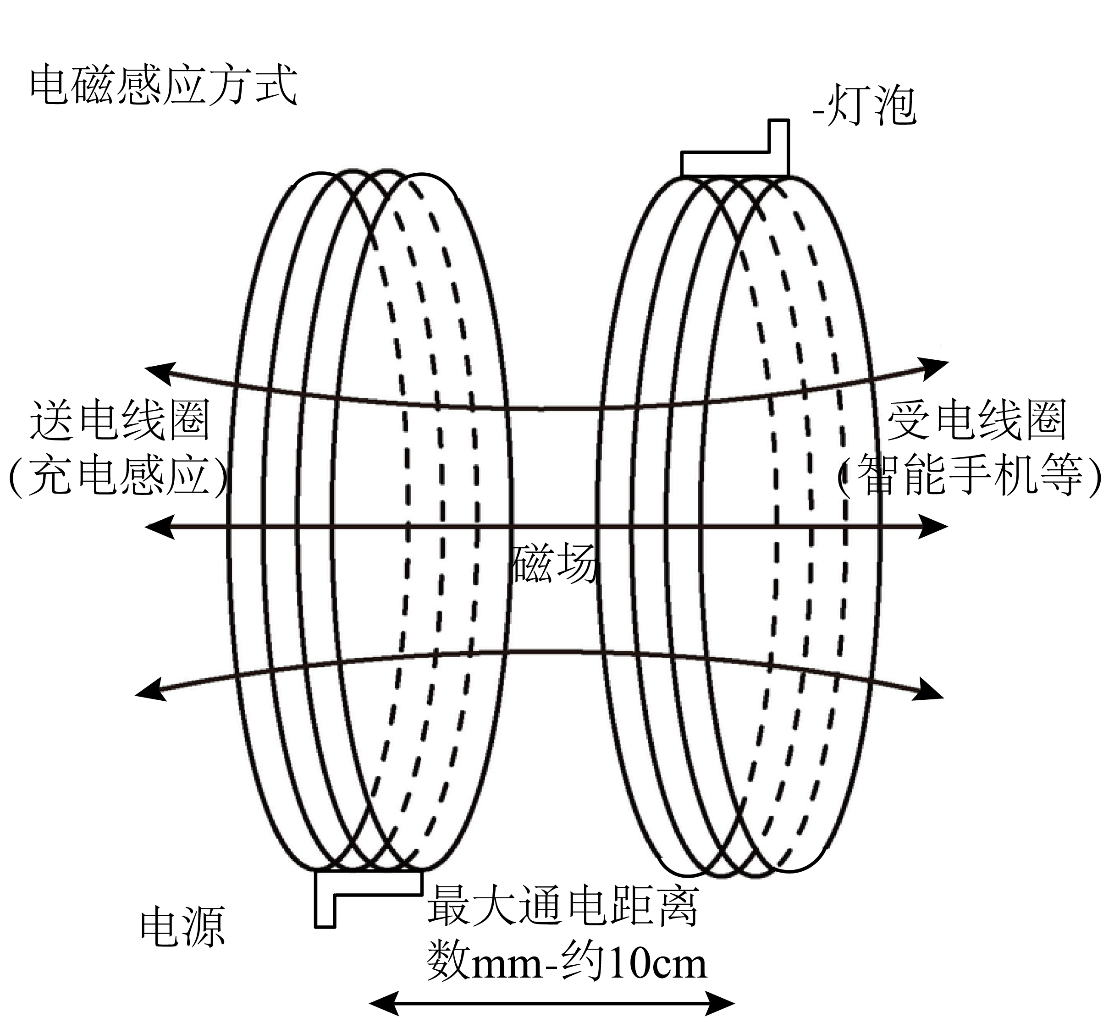
A．受电线圈中感应电流产生的磁场恒定不变
B．送电线圈中电流产生的磁场是变化的磁场
C．送电线圈和受电线圈不是通过电磁感应实现能量传递
D．由于手机和基座没有导线连接，所以不能传递能量
【答案】B
【难度】0.65
【知识点】变压器原理与结构
【详解】AB．由于送电线圈中通入正弦式交变电流，根据麦克斯韦理论可知送电线圈中电流产生的磁场呈周期性变化，周期性变化的磁场产生周期性变化的电场，所以受电线圈中感应电流仍是正弦交流电，产生的磁场也是周期性变化的，故A错误，B正确；
C．无线充电利用的是电磁感应原理，所以送电线圈和受电线圈通过互感现象实现能量传递，故C错误；
D．无线充电器的优点之一是不用传统的充电线连接到需要充电的终端设备上的充电器，但充电过程中由于存在电磁泄漏，故仍有电能量损失，故D错误。
故选B。
14．随着科技的不断发展，无线充电已经进入人们的视线。小到手表、手机，大到电脑、电动汽车，都已经实现了无线充电从理论研发到实际应用的转化。如图所示，为某品牌的无线充电手机利用电磁感应方式充电的原理图。当充电基座上的发射线圈通入正弦式交变电流后，就会在邻近的接收线圈中感应出电流，最终实现为手机电池充电。在充电过程中（ ）
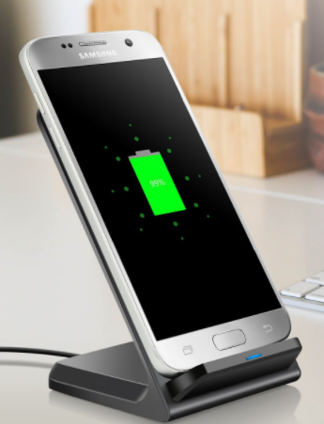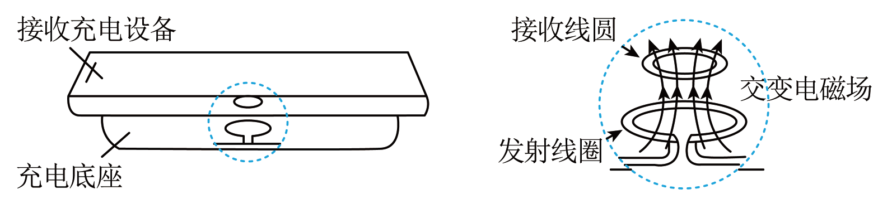
A．发射线圈中电流产生的磁场呈周期性变化
B．接收线圈部分的工作原理是“电流的磁效应”
C．接收线圈与发射线圈中交变电流的频率不一定相同
D．手机和基座无需导线连接，这样传递能量没有损失
【答案】A
【难度】0.65
【知识点】互感
【详解】AB．由题意知，手机无线充电是利用电磁感应原理，应将充电底座接到交变电源上，给发射线圈通交变电流，从产生变化的磁场，使得接收线圈的磁通量发生改变，产生感应电动势、感应电流，从而实现充电。选项A正确，B错误；
C．接收线圈中产生交变电流的频率与发生线圈中交变电流的频率是相同，选项C错误；
D．手机与基座无需导线连接就能实现充电，但磁场能有一部分以电磁波辐射的形式损失掉，因此这样传递能量是有能量损失的，选项D错误。
故选A。

